Физкультурное занятие для детей 2-3 лет
Вводная часть
- Ходьба на месте или по комнате (5-6 секунд)
- Ходьба на носках по комнате (руки в стороны)(4-5 секунд)
- «Спрячь ладошки»: ходьба, руки спрятаны за спиной (4-5 секунд)
- «Лошадки»: ходьба с высоким подниманием коленей
- «Поползай»: ползание с опорой на ладони и колени (5-6 секунд)
- Легкий бег в чередовании с ходьбой (40-60 секунд)
Комплекс общеразвивающих упражнений
(без предметов)
- «Кошечка греется на солнышке»
И. п.: стоя, ноги слегка расставлены, руки опущены. Наклонить голову к одному плечу. Вернуться в и. п. Наклонить голову к другому плечу. Вернуться в и. п. (3 раза в каждую сторону)
Указание: «Резких движений головой не делать».
- «Кошечка играет»
И. п.: сидя на полу, ноги согнуты в коленях, руки за спиной. Наклониться вперед, положить голову на колени. Вернуться в и. п. (3 раза)
3. «Кошечка спряталась»
И. п. : стоя, руки внизу. Присесть, закрыть глаза руками. Вернуться в и. п. (4 раза)
4. «Кошечка радуется»
И. п.: стоя, руки внизу. Подпрыгивание на месте (2 раза по 10 секунд)
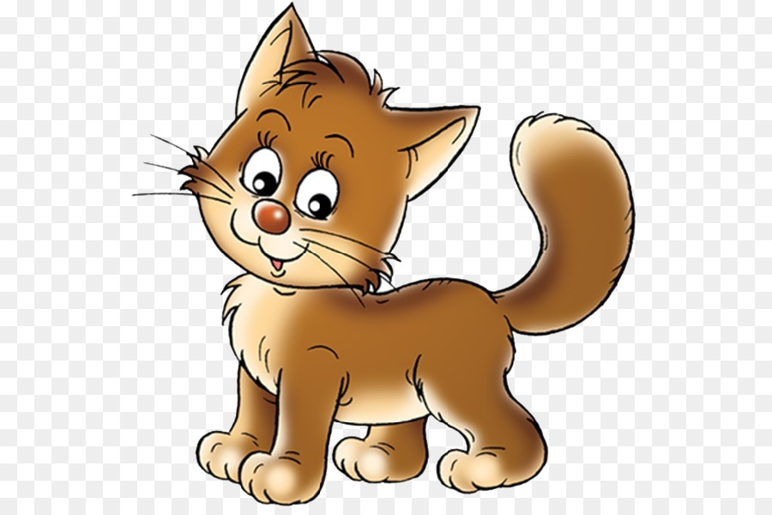
Основная часть
Основные виды движений
(с мячом)
«Прокати – поймай» (взрослый и ребенок). И. п.: сидя, ноги врозь. Взрослый и ребенок прокатывают мяч друг другу, энергично отталкивая руками (руки «совочком»)

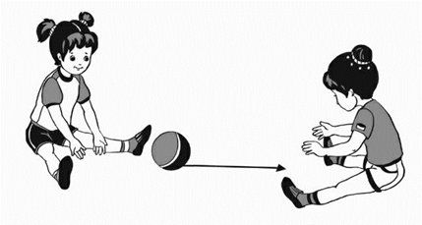
Подвижная игра «Веселые жуки»
Дети и родители играют вместе
Играющие бегают по комнате и «машут крыльями», произносят звук «ж-ж-ж». по сигналу «Жуки устали», играющие ложатся на спину, сгибают ноги в коленях, руки в локтях и изображают, как жуки двигают лапками (3-4 раза).
Заключительная часть
Игра «Тишина»
Дети шагают по комнате. После слов останавливаются, приседают, наклоняют голову и закрывают глаза.
Тишина у пруда,
Не колышется вода,
Не шумят камыши,
Засыпайте малыши.

